## 6.6 CIM Comunicaciones integradas de marketing

Dentro del contexto de un mercado moderno y turbulento en el cuál las empresas que enfoquen sus esfuerzos en no sólo satisfacer al cliente sino también originar productos y servicios que surjan de sus necesidades, una buena estrategia de marketing requiere algo más que solo desarrollar un buen producto, fijar un precio atractivo y ponerlo a disposición de los clientes meta. Las empresas también tienen que tener la misión de establecer un vínculo con sus clientes, y este objetivo se logra mediante una buena *comunicación* entre ambos entes. Una buena estrategia de comunicación en coherencia con los objetivos y lineamientos fundamentales de la compañía, pueden producir relaciones con los consumidores que perduren en el tiempo. Según Kotler y Armstrong[1]: *“La mezcla total de comunicaciones de marketing de una compañía, también llamada mezcla promocional, consiste en la mezcla específica de publicidad, promoción de ventas, relaciones públicas, ventas personales y herramientas de marketing directo que utiliza la compañía para alcanzar sus objetivos publicitarios y de marketing.”*

En este aspecto, para ***pickupmeal***, establecer un mensaje principal y coherente es uno de los objetivos de marketing más importantes, tanto como para establecer relaciones perdurables con los clientes como para aportarle valor a la marca y lograr objetivos de posicionamiento en el mercado. Para ello es necesario establecer una estrategia de comunicaciones integradas de marketing, teniendo en cuenta los diferentes canales de comunicación y mezclándolos de manera congruente y planificada. Esta relación puede verse en la siguiente imagen (poner figura en el Word general):

Los objetivos de ***pickupmeal*** respecto a la implementación de una estrategia integrada de comunicación de marketing están divididos en relación a los *Usuarios* y los *Negocios*, ya que al ser dos facetas distintas del mercado meta al que debe apuntar la empresa, requieren mensajes diferenciados entre si debido a la búsqueda de objetivos distintos.

Por el lado de los ***Negocios***, el mensaje que se desea propiciar está relacionado con la relevancia que posee el servicio ofrecido para la optimización y la mejora de sus procesos de negocios, en especial el relacionado al delivery. Se incorpora en el mensaje características como son la seriedad, la calidad, la velocidad y la seguridad que provee ***pickupmeal*** al encargarse en la totalidad de la experiencia de pedidos. Además, se agrega la importancia que tiene que el negocio posea una buena presencia online, lo que permite de cierta forma comunicarse con sus clientes. Es muy importante aclarar que en la rama de las relaciones públicas, se debe hacer un esfuerzo especial por que sean transparentes y efectivas con los negocios y empresas que ofrezcan servicios a ***pickupmeal***.

En el caso de los ***Usuarios***, el mensaje que se propicia es más bien orientado a la facilidad de uso del e-commerce y los beneficios que pueden obtenerse mediante la utilización del mismo, como ser el hecho de acceder a un servicio rápido y eficiente, regalos ecológicos mediante el sistema EcoGift y descuentos y promociones especiales que solamente están disponibles mediante el uso del e-commerce. Además se hace hincapié en la comodidad que proporciona el e-commerce, con una interfaz simple e intuitiva que ahorra tiempo y esfuerzo.

## 6.6.1 Descripción de la planificación estratégicas de las acciones de comunicación

Teniendo en cuenta los distintos canales de comunicación disponibles, se planifican distintas acciones de comunicación para poder lograr los objetivos de vinculación con los ***Usuarios***  y los ***Negocios***. Además se agrega material visual adecuado a cada ocasión de análisis. Cabe destacar que las estrategias planteadas se enmarcan en el concepto de Marketing Sustentable. Dicho concepto es el proceso por el cual, una organización satisface las necesidades y/o deseos de un grupo objetivo, al desarrollar, comercializar y distribuir de manera rentable, bienes y servicios que son compatibles con el entorno y la sociedad, desde su cadena de valor hasta el post-consumo. Dicho de otra forma, el proceso por el cual maximizamos la eficiencia del cumplimiento de un objetivo minimizando los costos asociados directos e indirectos. Según el Director de las Diplomaturas Digitales del ITBA (Instituto Tecnológico de Buenos Aires) Nicolás Collebechi[2]: *“el concepto de marketing sustentable no solo contempla la satisfacción de la necesidad del grupo que consume un producto en particular, sino la relación de dicha necesidad con el medio ambiente y con la eficiencia en el uso de los recursos utilizados para realizar dicho producto”* A continuación se exponen dichas acciones, dividiendo como a lo largo de todo el presente documento, entre ambas facetas que componen a ***pickupmeal***.

## 6.6.1.1 CIM Publicidad Online

Este aspecto abarca la utilización de sistemas de publicidad propuestos por empresas como Google, Youtube, Facebook y Twitter además de la utilización de los tradicionales banners en distintas webs de terceros para la atracción de *Usuarios* y *Empresas*. A continuación se detallan los mismos.

|  |  |
| --- | --- |
| Público Objetivo: Negocios | |
| Comunicación | Publicidad en página web a modo de banner o anuncio en buscador. |
| Objetivo | * Informar: se describen las características determinantes del e-business. * Persuadir: se intenta convencer a los dueños o administradores de locales gastronómicos de contratar los servicios de la empresa. * Recordar: se intenta repetir el nombre de la marca para que se afirme en la mente de los potenciales consumidores. |
| Tipo | Se utiliza un tipo de mensaje “de producto” en el cual se informan las características propias del servicio ofrecido de manera atractiva. |
| Estilo | Se utiliza un formato de texto que coincide con búsquedas realizadas en un navegador o se ubican banners visuales en ciertos sitios asociados a la empresa que provee la publicidad. Se posicionan de manera estratégica en relación a búsquedas realizadas anteriormente por el usuario. |
| Medio | Google Adwords (anuncios mediante keywords)[3]  Google Adsense (banners en páginas web)[4] |
| Observaciones | Es un tipo de publicidad que se adapta a las búsquedas de los usuarios y por lo tanto no es invasiva. Se debe hacer click en la publicidad para ser redirigido al sitio [www.pickupmeal.com](http://www.pickupmeal.com). Se hace una proyección de cómo se ven los anuncios en las figuras (poner numero de figuras) |

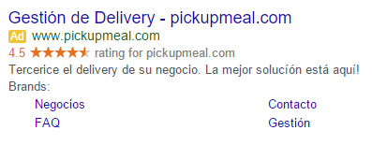

|  |  |
| --- | --- |
| Público Objetivo: Usuarios | |
| Comunicación | Publicidad en página web a modo de anuncio en buscador. |
| Objetivo | * Informar: se le informa al cliente la existencia del e-commerce. * Persuadir: se intenta convencer a los usuarios de que ingresen al sitio del e-commerce para interiorizarse y quizás realizar un pedido. * Recordar: se intenta repetir el nombre de la marca para que se afirme en la mente de los potenciales consumidores. |
| Tipo | Se utiliza un tipo de mensaje “de producto” en el cual se informan las características propias del servicio ofrecido de manera atractiva. |
| Estilo | Se utiliza un formato de texto que coincide con búsquedas realizadas anteriormente posicionadas de manera estratégica. |
| Medio | Google Adwords (anuncios mediante keywords)[5] |
| Observaciones | Es un tipo de publicidad que se adapta a las búsquedas de los usuarios y por lo tanto no es invasiva. Se debe hacer click en la publicidad para ser redirigido al sitio [www.pickupmeal.com](http://www.pickupmeal.com). Se hace una proyección de cómo se ven los anuncios en las figuras (poner numero de figuras) |

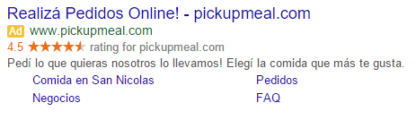

|  |  |
| --- | --- |
| Público Objetivo: Usuarios | |
| Comunicación | Publicidad mediante anuncios en Redes Sociales. |
| Objetivo | * Informar: se le informa al cliente la existencia del e-commerce. * Persuadir: se intenta convencer a los usuarios de que ingresen al sitio del e-commerce para interiorizarse y quizás realizar un pedido. * Recordar: se intenta repetir el nombre de la marca para que se afirme en la mente de los potenciales consumidores. |
| Tipo | Se utiliza un tipo de mensaje “de producto” en el cual se informan las características propias del servicio ofrecido de manera atractiva. |
| Estilo | Se utiliza un formato de publicidad dependiendo de la plataforma que ofrece el servicio. Se trata de atraer a los usuarios usando lenguaje ameno y colocando imágenes del logo de ***pickupmeal***. Se debe hacer click en la publicidad y el cliente será dirigido al perfil en la red social correspondiente |
| Medio | Twitter Ads[6], Facebook for Business[7], Instagram Business[8] |
| Observaciones | Es un tipo de publicidad un tanto invasiva que aparece en el feed de cada red social de los usuarios para que se sientan atraídos de ingresar al perfil de ***pickupmeal***  dentro de la misma o ingresen a [www.pickupmeal.com](http://www.pickupmeal.com). Se hace una proyección de cómo se ven los anuncios en las figuras (poner numero de figuras) |

Twitter

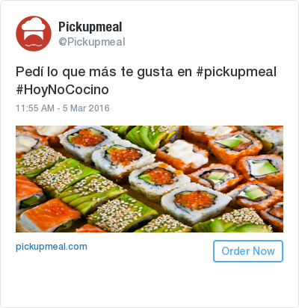

Facebook

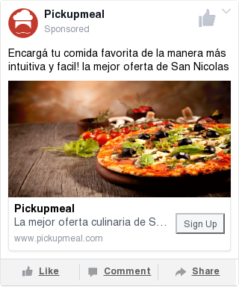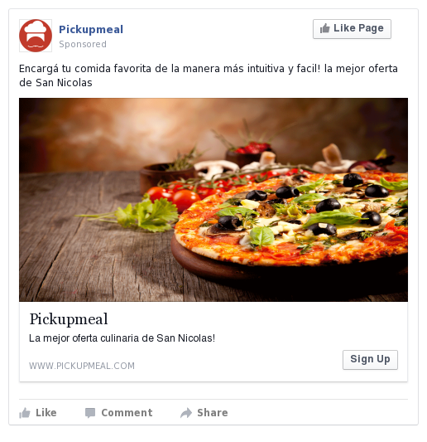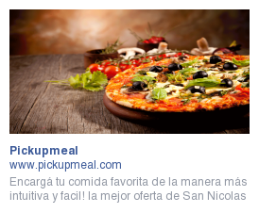

Instagram

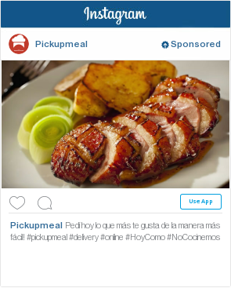

|  |  |
| --- | --- |
| Público Objetivo: Usuarios | |
| Comunicación | Manejo de Redes Sociales. |
| Objetivo | * Informar: se le informa al cliente la existencia del e-commerce y las distintas promociones y sorteos online. * Persuadir: se intenta convencer a los usuarios de que ingresen al sitio del e-commerce para interiorizarse y quizás realizar un pedido. Se incentiva el uso constante del e-commerce. Se establece un slogan que intenta penetrar la comunidad de usuarios: #HoyNoCocino. El mismo da sentido de pertenencia entre la comunidad. * Recordar: se intenta repetir el nombre de la marca para que se afirme en la mente de los potenciales consumidores y se les recuerda los beneficios que ofrece el e-commerce. |
| Tipo | Se utiliza un tipo de mensaje “de producto” en el cual se informan las características propias del servicio ofrecido de manera atractiva. |
| Estilo | Se utilizan distintas redes sociales para promover el uso del e-commerce además de reforzar la imagen de marketing y promulgar las distintas acciones de marketing. Se realizan sorteos, promociones y se comunica directamente con los usuarios del servicio. |
| Medio | Página de Facebook, Perfil de Twitter, Canal de Youtube. Perfil de Instagram. Perfil de Snapchat. |
| Observaciones | Es un tipo de publicidad constante orientada al flujo de usuarios que utilizan redes sociales. Se incentiva el uso constante del e-commerce. Se hace una proyección de cómo se ven los anuncios en las figuras (poner numero de figuras) |

Twitter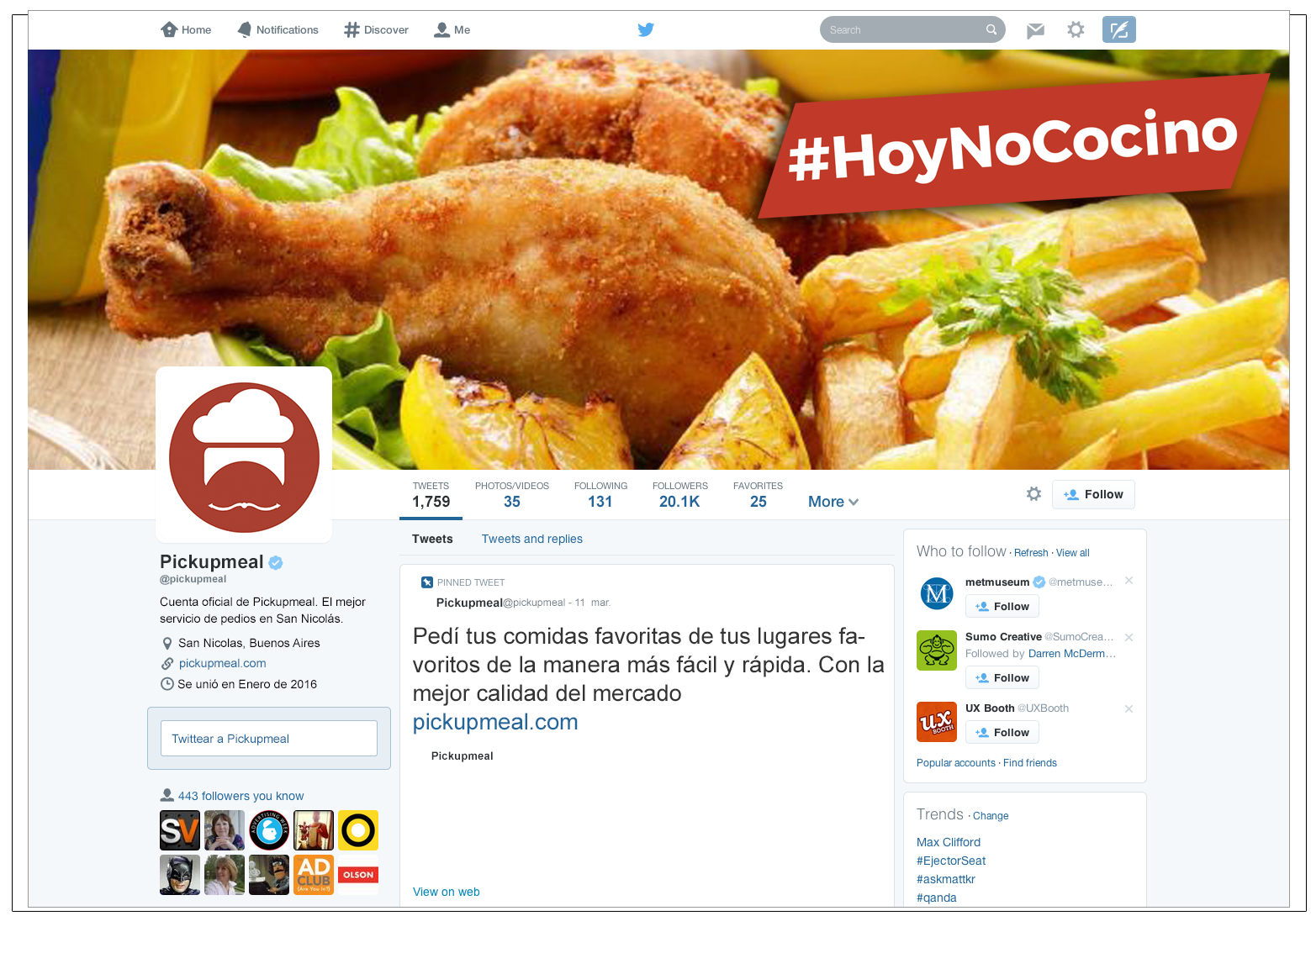

Instagram

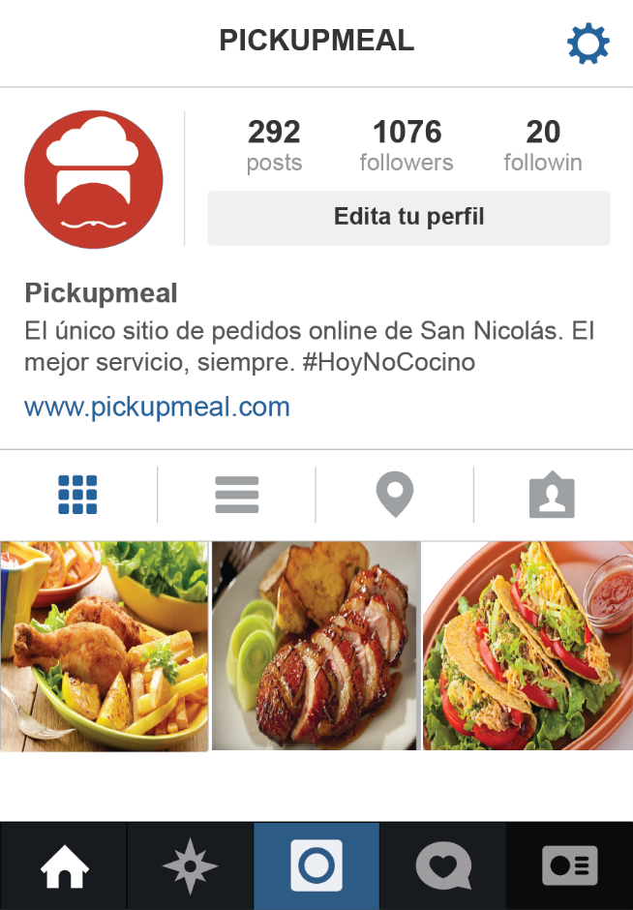

Facebook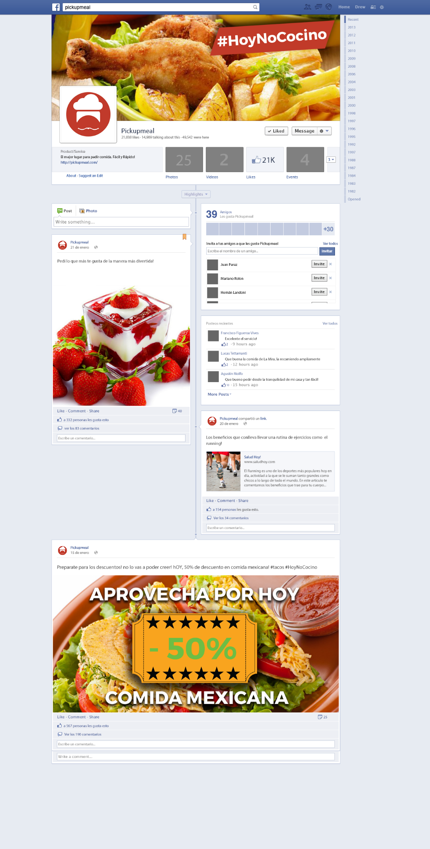

## 6.6.1.2 CIM Posicionamiento en Buscadores

|  |  |
| --- | --- |
| Público Objetivo: Usuarios, Negocios | |
| Comunicación | Posicionamiento en buscadores. |
| Objetivo | * Informar: se trata de que los usuarios y los encargados de negocios puedan ubicar el e-business en los principales buscadores de internet. |
| Tipo | Se utilizan técnicas para que cuando alguien busca un término en los buscadores, pueda lograrse una indexación del e-business y así lograr que más personas lo encuentren. |
| Estilo | Registrar a ***pickupmeal*** dentro de los primeros 5 resultados de la lista de búsqueda del navegador cuando se utilicen términos como: “Pedidos online”, “delivery”, “promociones”, “comida”, “comida rápida”, “envío comida”, etc. |
| Medio | Google. Yahoo!. Bing. |
| Observaciones | Es un tipo de publicidad que no es para nada invasiva, sino que aparece en relación a los términos que buscan las personas en los buscadores. Se hace una proyección de cómo se ven los anuncios en las figuras (poner numero de figuras) |

## 6.6.1.3 CIM Publicidad Tradicional

Este tipo de publicidad es la más común y se ha extendido su uso a través de los años para todo tipo de comercios. Suelen ser las más efectivas por la gran masividad de los medios de difusión en las que se ejecutan. Estos medios de difusión abarcan: radio, televisión, cartelería, merchandaising, etc. A continuación se describen las acciones a tomar.

|  |  |
| --- | --- |
| Público Objetivo: Negocios | |
| Comunicación | Folleto Informativo. |
| Objetivo | * Informar: se trata de que los negocios conozcan la empresa y se familiaricen con los servicios que ofrece. * Persuadir: se intenta persuadir al encargado del negocio de contratar los servicios de ***pickupmeal*** mediante el uso de slogans y marketing. |
| Tipo | Se trata de una publicidad “de producto” en el cual se enumeran las características de la empresa y los servicios que ofrece. |
| Estilo | Se utiliza una forma de comunicación visual y de tacto con el encargado del negocio, apelando a la visualización del branding de la empresa para que asocie en su mente la marca con los servicios ofrecidos. Se apela a un buen diseño orientado al convencimiento de que  ***pickupmeal*** es una empresa seria. Se aportan además distintos datos y formas de contacto por si el negocio se siente atraído hacia las ofertas. |
| Medio | Folleto Díptico impreso en papel de alta calidad con logos de la empresa. |
| Observaciones | Es un tipo de publicidad que busca establecer un primer contacto con los negocios nuevos, tratando de despertar el interés en los mismos hacia ***pickupmeal.*** Se hace una proyección de cómo se ven los folletos en las figuras (poner numero de figuras) |

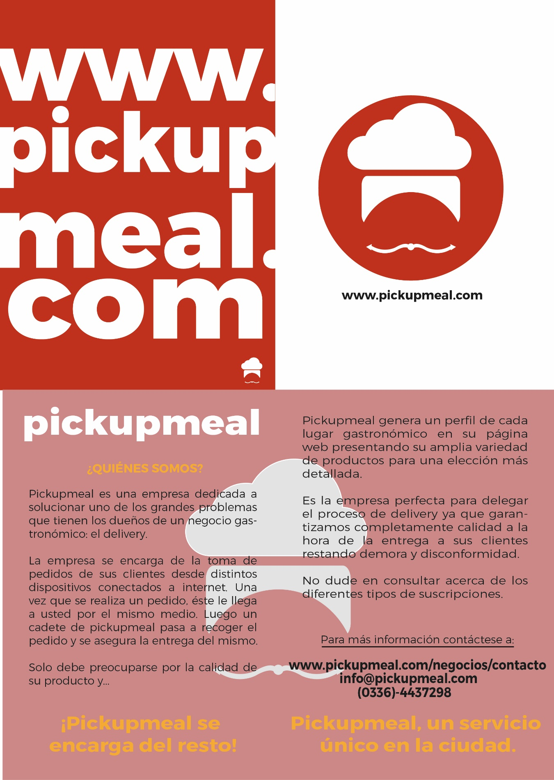

|  |  |
| --- | --- |
| Público Objetivo: Usuarios | |
| Comunicación | Volante Informativo. |
| Objetivo | * Informar: se trata de que los usuarios conozcan el sistema de regalos ecológicos provisto por ***pickupmeal***. * Persuadir: se intenta persuadir a los usuarios de que ingresen opiniones de los locales gastronómicos dentro del e-commerce. |
| Tipo | Se trata de una publicidad en la que se incentiva al usuario a ingresar nuevamente a ***pickupmeal*** luego de haber realizado su pedido para que ingrese opiniones acerca de los productos solicitados para la obtención de puntos para luego intercambiarlos por distintos regalos ecológicos. Con ello se busca feedback para los negocios y a su vez una relación más estrecha con los usuarios y ***pickupmeal.*** |
| Estilo | Se utiliza una forma de comunicación visual y de tacto con el usuario, apelando a la visualización del branding de la empresa para que asocie en su mente la marca con los servicios ofrecidos. Se apela a un buen diseño orientado al convencimiento de que  ***pickupmeal*** es una empresa que otorga beneficios extra a sus usuarios. |
| Medio | Volante impreso que se entrega en cada pedido junto al producto solicitado. |
| Observaciones | Es un volante que incentiva el constante uso del e-commerce e informar a los usuarios los beneficios del sistema EcoGift***.*** Se hace una proyección de cómo se ven los folletos en las figuras (poner numero de figuras) |

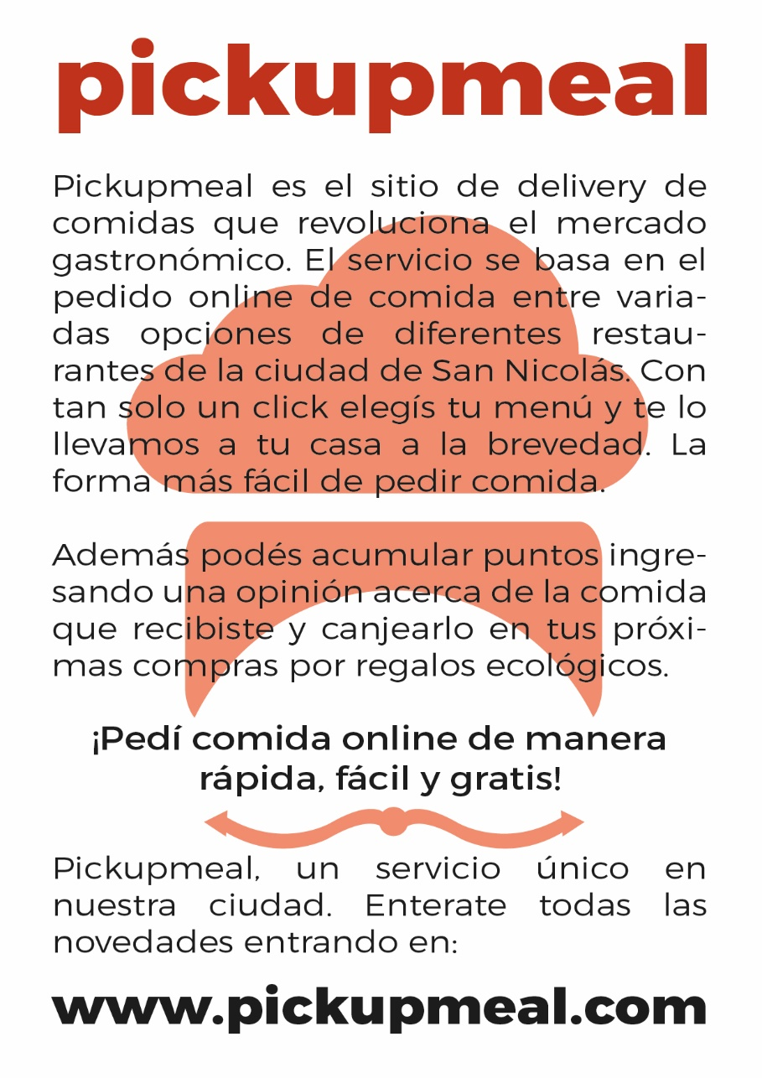

|  |  |
| --- | --- |
| Público Objetivo: Usuarios | |
| Comunicación | Sistema EcoGift. Regalos ecológicos a cambios de puntos en el e-commerce. |
| Objetivo | * Persuadir: se intenta persuadir al Usuario del impacto ambiental de la utilización de productos con ciertos materiales. Se intenta que se utilicen alternativas ecológicas. A su vez se intenta que el usuario utilice mucho el e-commerce. |
| Tipo | Se trata de un sistema en el cual se intenta incorporar buenas prácticas ecológicas para reducir el impacto ambiental día a día. Se realiza mediante un sistema de puntos acumulables en el e-commerce con cada pedido y que ofrece distintos regalos ecológicos (ecological gifts = EcoGift) para los usuarios que lo deseen. De esta manera no sólo se logra una mayor conciencia ambiental sino que se genera un mayor uso de la plataforma. |
| Estilo | Se diseñan distintos regalos realizados con distintos materiales ecológicos y se canjean con puntos acumulables. Se entregan en un pedido cuando el usuario intercambia dichos puntos. |
| Medio | Los regalos se intercambian mediante el e-commerce. Y los mismos son los siguientes:   * Bolsa ecológica. * Remeras diseñadas y certificadas GOTS[9]. * Anotadores realizados con cartón ecológico. * Señaladores para libros realizados con cartón ecológico. |
| Observaciones | Es un sistema divertido que impulsa el cuidado del medioambiente.Se hace una proyección de cómo se ven los regalos en las figuras (poner numero de figuras) |



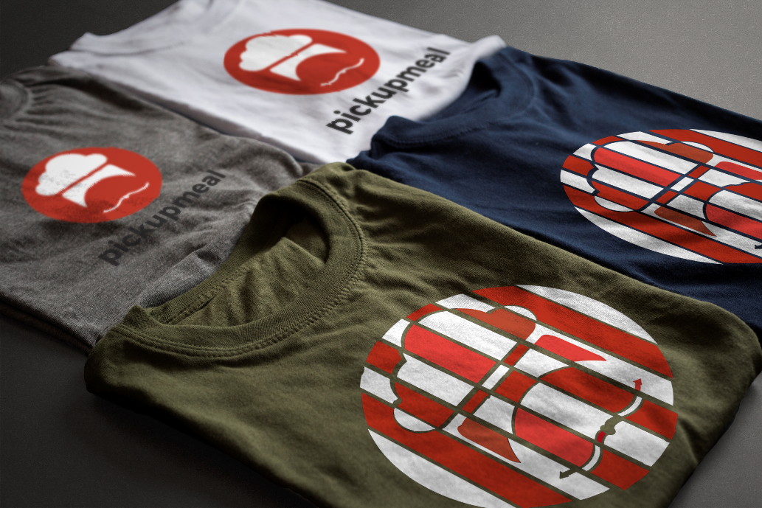



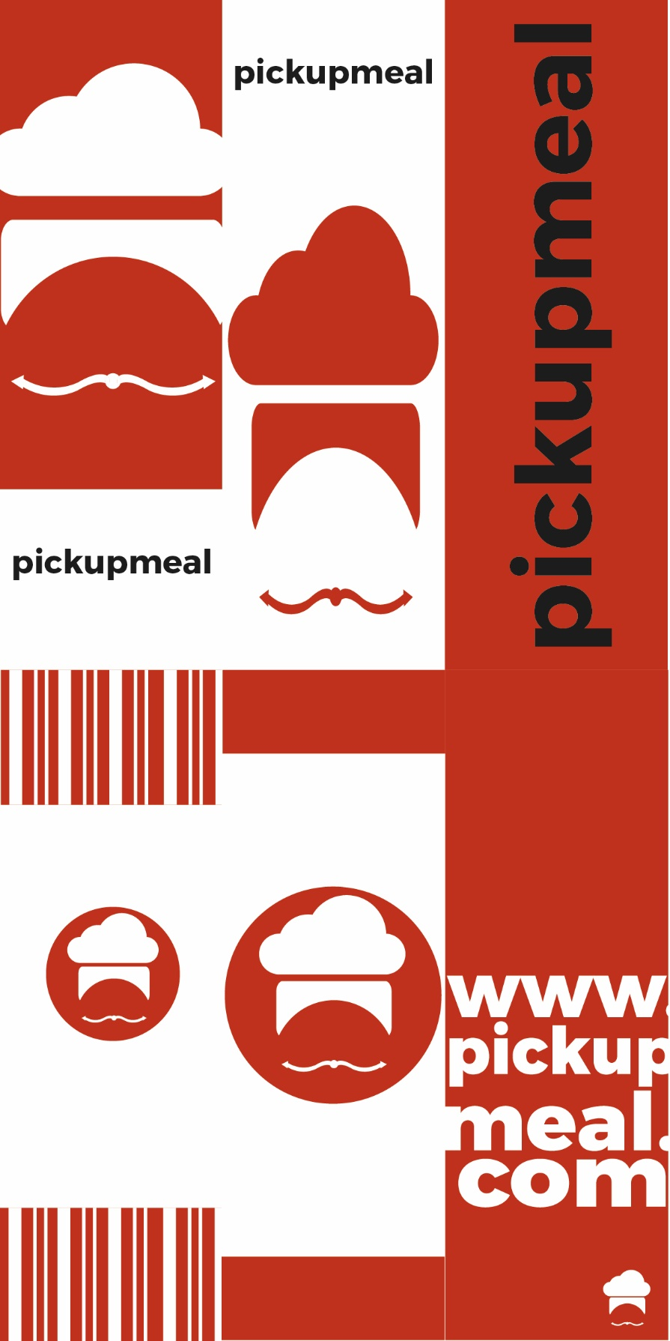

|  |  |
| --- | --- |
| Público Objetivo: Usuarios | |
| Comunicación | Publicidad en Radio. |
| Objetivo | * Informar: se informa a los Usuarios que todavía no conocen ***pickupmeal*** de las características principales del e-commerce y los beneficios que contrae su utilización. * Persuadir: se intenta persuadir a los Usuarios de que utilicen con mayor frecuencia el e-commerce. |
| Tipo | Se trata de un anuncio radial en el cuál se nombran brevemente las características y beneficios del e-commerce de ***pickupmeal*** en busca de nuevos usuarios. El mensaje es claro y breve, utilizando un lenguaje ameno para los usuarios. |
| Estilo | Se incorpora el anuncio en distintas tandas publicitarias de programas radiales, ubicando los mismos en los horarios donde se realizan normalmente las principales comidas (almuerzo y cena), es decir en los rangos de las 11:00hs - 14:00hs y 20:00hs - 22:00hs. |
| Medio | Radio local. |
| Observaciones | La publicidad mencionada se emite en las FMs de mayor prestigio y los 7 días de la semana. Se incrementa el ciclo de repetición durante los fines de semana. |

|  |  |
| --- | --- |
| Público Objetivo: Usuarios, Negocios | |
| Comunicación | Publicidad en TV. |
| Objetivo | * Informar: se informa a los Usuarios que todavía no conocen ***pickupmeal*** de las características principales del e-commerce y los beneficios que contrae su utilización. Se informa a los negocios que todavía no conocen ***pickupmeal*** de su existencia. * Persuadir: se intenta persuadir a los Usuarios de que utilicen con mayor frecuencia el e-commerce. Se intentan captar más negocios para adherirlos al e-commerce. |
| Tipo | Se trata de un anuncio televisivo en el cuál se intenta captar la atención de los usuarios y negocios, demostrando la funcionalidad de ***pickupmeal***. |
| Estilo | Se incorpora el anuncio en franjas horarias nocturnas que es cuando la mayoría del público se encuentra en su hogar. Se muestra una publicidad en la que se muestra rápidamente de forma dinámica como es el funcionamiento de ***pickupmeal***, desde el momento en el que un usuario realiza el pedido hasta que lo recibe, pasando por todas las etapas. Estas etapas incluyen cuando el pedido llega a la sede de la empresa y al negocio en sí, la gestión de los pedidos y por último la entrega. Se muestra a todos muy contentos y se refleja la efectividad óptima de ***pickupmeal*** en su conjunto. Se denotan los beneficios para cada ente (Negocios y Usuarios). |
| Medio | Canales de televisión. |
| Observaciones | La publicidad mencionada se emite en canales de TV locales y algunos nacionales. Se incrementa el ciclo de repetición durante los fines de semana. |

|  |  |
| --- | --- |
| Público Objetivo: Usuarios | |
| Comunicación | Publicidad en carteles en la vía pública. |
| Objetivo | * Informar: se informa a los Usuarios que todavía no conocen ***pickupmeal*** de la existencia del e-commerce. * Persuadir: se intenta persuadir a los Usuarios de que utilicen con mayor frecuencia el e-commerce. |
| Tipo | Se trata de un anuncio visual que se establece en lugares de mucha concurrencia de personas (centro de la ciudad). |
| Estilo | Se incorpora el anuncio en distintas ubicaciones estratégicas donde muchas personas circulan día a día con el objetivo de que llame la atención. Se coloca un slogan sugerente junto a una imagen con un plato tentador junto con el branding de ***pickupmeal*** para que se asocie a la marca. Se agrega la dirección web del e-commerce para que los usuarios puedan ingresar luego. |
| Medio | Carteles en la vía pública. |
| Observaciones | Se intenta lograr un impacto en la mente del usuario relacionado a la curiosidad y la sorpresa. Se realiza una proyección del cartel en la vía pública en la figura (AGREGAR FIGURA) |

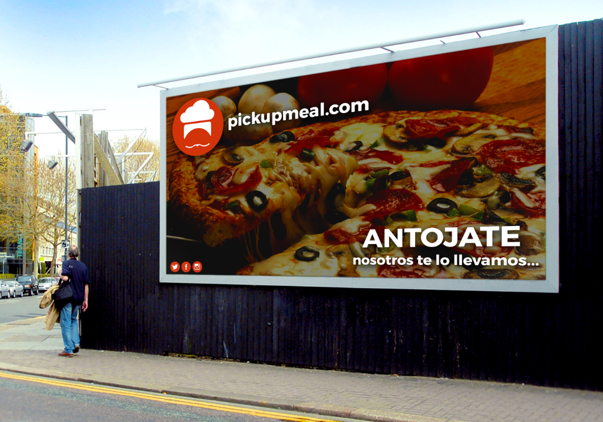

## 6.6.2 Diseño de sitio web (7 “c” Y PANTALLAS DESCRIPTIVAS)

Cuando se desea ingresar al mercado de los e-business, es necesario que el diseño, la funcionalidad y la comunicación vayan de la mano, con el objetivo permanente de satisfacer las necesidades de los clientes. El caso de ***pickupmeal*** no es la excepción a la regla. Dentro de la empresa existen distintas facetas que componen a todos los servicios que ofrece la compañía con su solución tecnológica: la relacionada a los *Usuarios*, que sería el e-commerce; la relacionada a los *Negocios* que es una plataforma web en donde pueden recibir información de los pedidos que se realizan constantemente; y la relacionada a la actividad de gestión de pedidos, propia de la sede de operaciones de ***pickupmeal***. Para lograr un correcto funcionamiento de este sistema, es muy importante diseñar los distintos sitios web de la mejor manera posible, cumpliendo con el criterio de las 7 “C”.

Otra característica objetivo a la hora de plantear el diseño del e-business, es de lograr que el mismo sea innovador, intuitivo y eficaz, además de que sea muy fácil de usar, que sea adaptable y responsivo en todos los tipos de dispositivos que se conectan a internet (computadoras, tablets, celulares). Por otro lado, la información para los usuarios debe estar presente de manera ordenada y clara, permitiéndolos elegir entre distintas opciones de manera sencilla.

Un aspecto importante para ***pickupmeal*** es la incorporación de distintas técnicas de marketing electrónico para obtener un feedback automático de los hábitos de los visitantes de los sitios, para poder aprender de los mismos y mejorar constantemente las distintas pantallas y funcionalidades que abarcan al e-business.

A modo de conclusión, ***pickupmeal*** debe contener un equilibrio acorde a las nuevas tendencias de diseño con las pretensiones respecto a utilidad, funcionalidad, innovación y atractivo para poder mantenerse en el tiempo siendo un producto de alta calidad y auto-evolutivo.

## 6.6.2.1 Análsis del sitio web. Esquema de las 7 “C”

Para un adecuado diseño del sistema bajo un entorno web es de vital importancia lograr un plan de marketing efectivo. Para ello, se debe tomar en cuenta las 7 “C”. Las mismas se detallan seguidamente:

* **Comunicación:** Hace referencia a la manera en que el sitio se comunica con el usuario, qué mensaje le transmite y cómo lo hace. En el caso de ***pickupmeal*** existe un sistema de e-mailing[10] que se encarga de enviar con distinta frecuencia (por cada pedido, semanalmente o mensualmente) las distintas acciones informativas dentro del e-commerce vía e-mails a los usuarios. En dichas acciones figuran la confirmación de los pedidos por parte de los negocios, los locales recomendados semanalmente y mensualmente y las novedades del e-commerce en cuanto a funcionalidad y promociones. También se incorpora información en el sitio para que los usuarios puedan contactarse a ***pickupmeal*** mediante un formulario de contacto o la dirección web [info@pickupmeal.com](mailto:info@pickupmeal.com). Además, se añaden todo tipo de notificaciones y carteles de confirmación para las acciones más importantes que realiza el usuario y el negocio dentro del e-business.
* **Contenido:** este aspecto está relacionado con la información digital dirigida al usuario que aparece en el sitio. La misma se presenta de manera sencilla con una interfaz intuitiva, simple y rápida. Para ello se utiliza un diseño innovador y la metodología de SPA (Single Page Aplication)[11] para que sea más responsivo al uso y los hábitos del consumidor de la información. Además se ingresan distintos artículos en el blog de la compañía donde se agrega información de interés para todos los usuarios y negocios (información nutricional, novedades organizativas de ***pickupmeal***,etc).
* **Contexto:** Se refiere al aspecto multimedia del sitio, es decir el diseño de imágenes, video, audio, etc. Así mismo, se refiere a los colores utilizados, los logotipos, las tipografías, isologotipos, etc.

En el caso de ***pickupmeal***, se utiliza una filosofía de diseño denominada *flat design[12]*, que está relacionado con el uso de colores sólidos y la poca utilización de texturas que simulen elementos de tres dimensiones. Dicha filosofía se implementa en todos los aspectos visuales de la compañía, desde el diseño del logo empresario, el diseño del e-business en todas sus pantallas, los folletos, las calcomanías, las publicaciones en redes sociales, los documentos empresariales y en el diseño de los muebles y papelería que se utiliza en la sede operativa. Otra filosofía utilizada es la de hacer cada página lo más adaptable posible, es decir, prepararla para lectores de pantalla, que son dispositivos que utilizan las personas con capacidades diferentes, como ser ciegos, sordos y personas con problemas motrices.

La paleta de colores seleccionada por ***pickupmeal*** abarca los colores bordó, blanco, negro, naranja y algunas tonalidades de amarillo.

Las tipografías son de uso libre con licencia de libre uso. La del logo es la tipografía Montserrat[13] de Julieta Ulanovsky, que remonta las tipografías urbanas de las calles de la ciudad de Buenos Aires.

* **Conexión:** Refiere a los recursos que ofrece el sitio de manera en que se conecta con otros sitios web. Constituye los enlaces que apunta desde y hacia él, ya sea por simple acuerdo de vinculación recíproca o por un acuerdo comercial. Esto beneficia al e-business para conseguir mejores posiciones en los buscadores. En el caso de ***pickupmeal***, se utiliza conexión con otras empresas online como son Google Maps para la utilización de mapas a la hora de buscar direcciones de los usuarios. También se implementan estrategias de registro al e-commerce mediante redes sociales, en especial Facebook y Twitter con la utilización de sus API’s públicas.
* **Comunidad:** Se refiere a como el sitio permite la comunicación entre los distintos usuarios. En el caso de ***pickupmeal*** se alienta el uso de las opiniones de los usuarios respecto a los productos que ofrecen los negocios para establecer una forma de valoración para que otros usuarios puedan elegir los productos que más les convenzan. Así mismo, se habilita información de contacto de parte de los negocios a los usuarios para que se comuniquen por otro medio (mail y teléfono) y viceversa, para lograr un canal bidireccional de comunicación entre ambos.
* **Comercio:** Son las capacidades de la empresa para lograr la ejecución de transacciones comerciales. En el caso de ***pickupmeal*** no existe una metodología de pago online, ya que el pago lo realizan los usuarios en persona al cadete de la empresa y los negocios realizan el pago de las subscripciones por otros medios. Pero en una etapa más avanzada del proyecto se planea incorporar algún medio de pago electrónico, como ser el pago por tarjeta de crédito, bitcoins, etc.
* **Conversión:** Hace referencia a la capacidad del sitio para adaptarse al usuario o para que éste lo ajuste a sus necesidades o deseos. En el caso de ***pickupmeal***, cada usuario puede una vez registrado, cambiar aspectos de su perfil, como ser la imagen que lo identifica, el nombre, correo electrónico, direcciones, número telefónico, etc. También puede guardar pedidos para realizar a futuro. Para los negocios existe la opción de cambiar el menú (depende la cantidad que tenga disponible acorde a su suscripción) que está disponible para los usuarios como también la posibilidad de agregar imágenes a las distintas categorías de productos de los mismos (subscripción Premium únicamente).

A continuación se detallan en las figuras (AGREGAR NUMERO DE FIGURAS) las principales pantallas de ***pickupmeal***.

FALTA LA LANDING PAGE

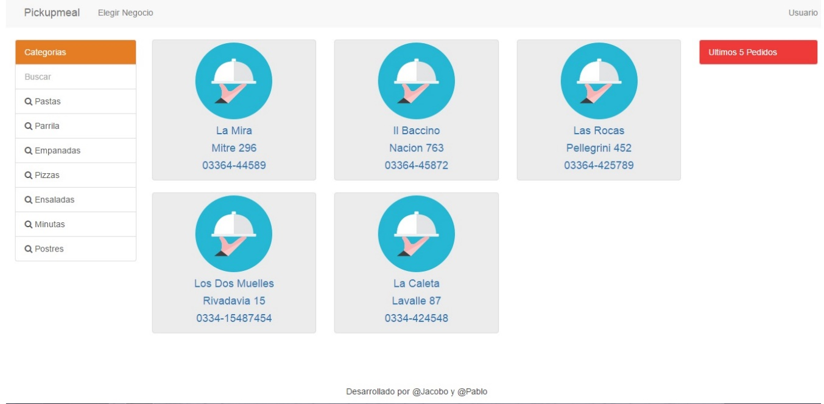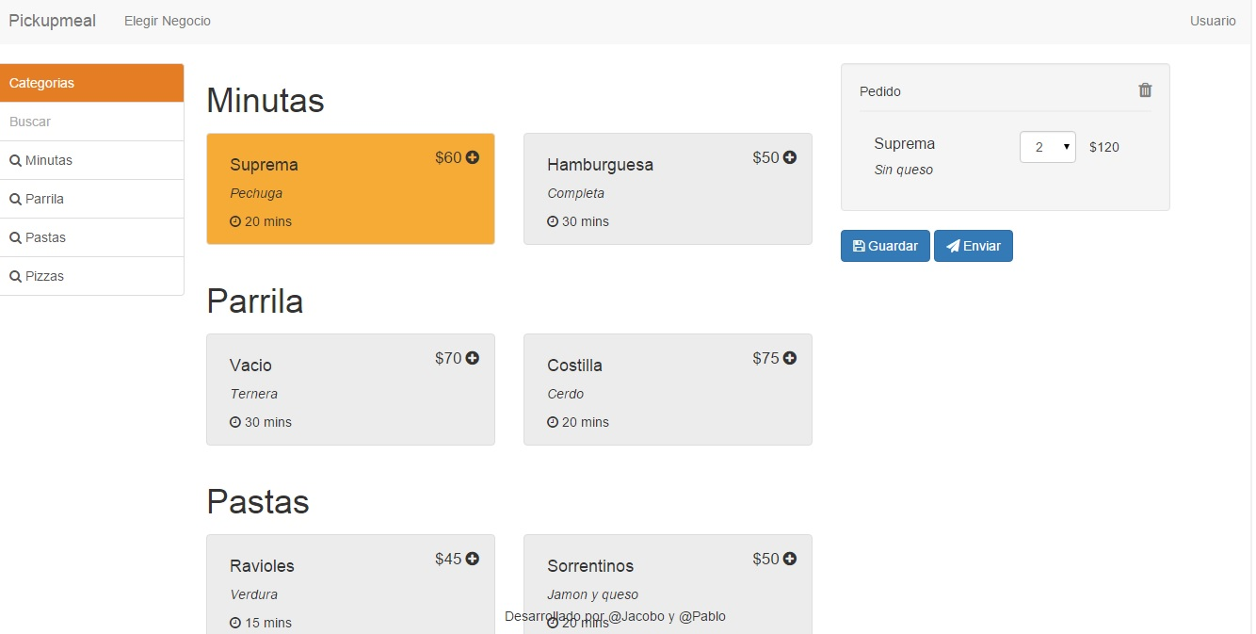

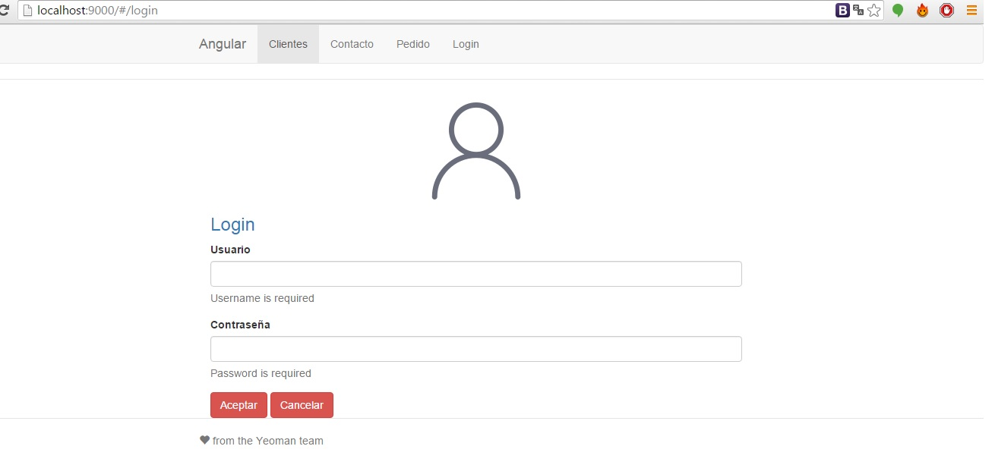

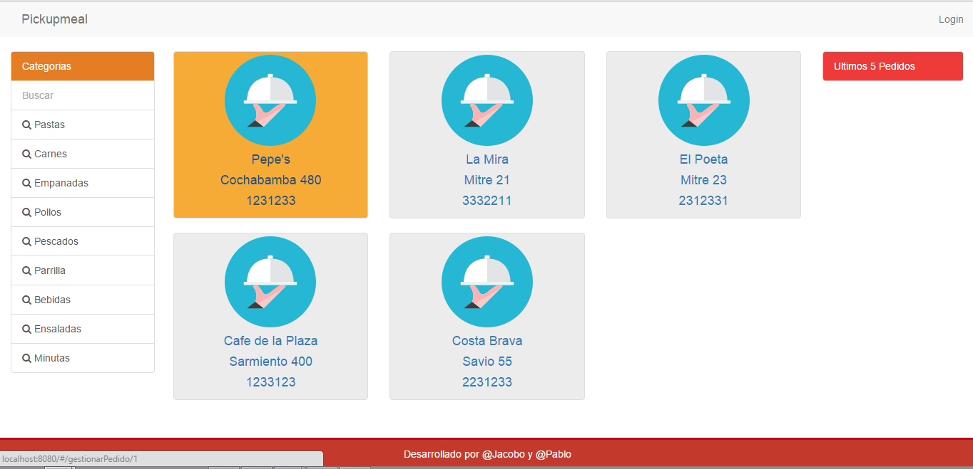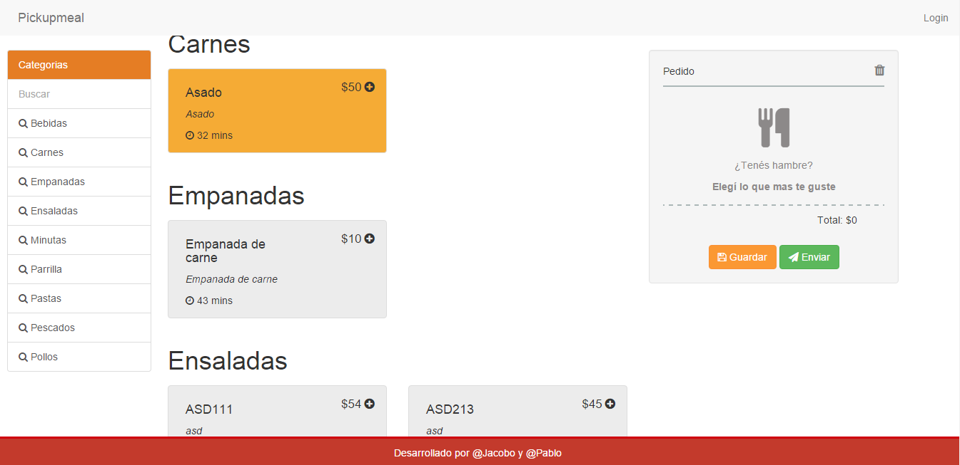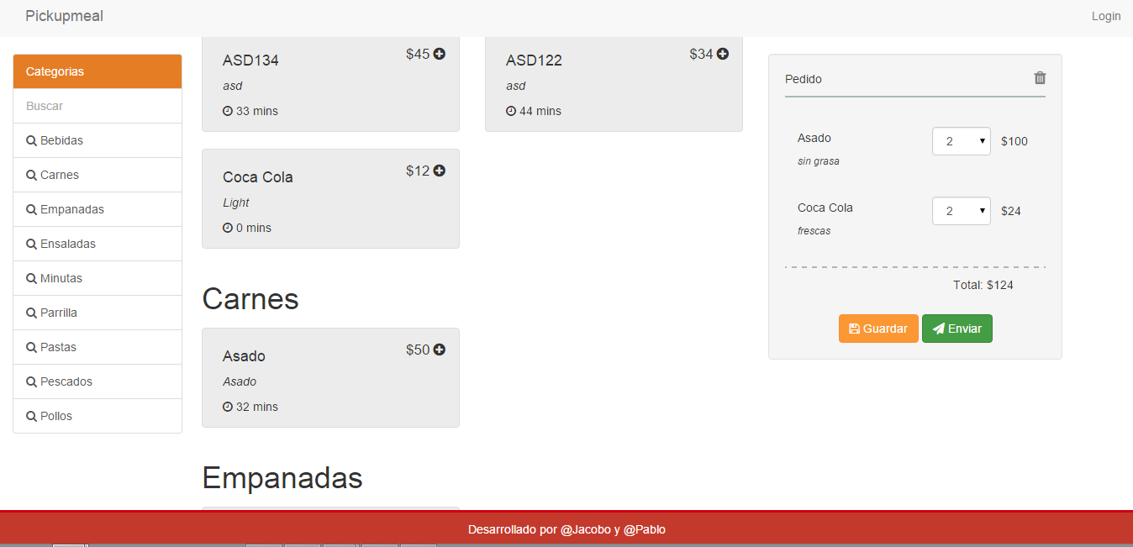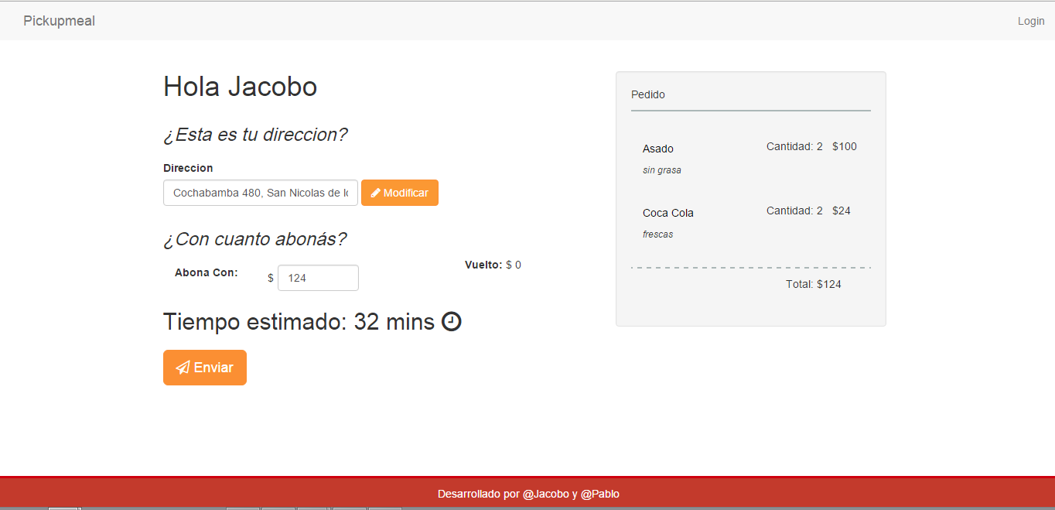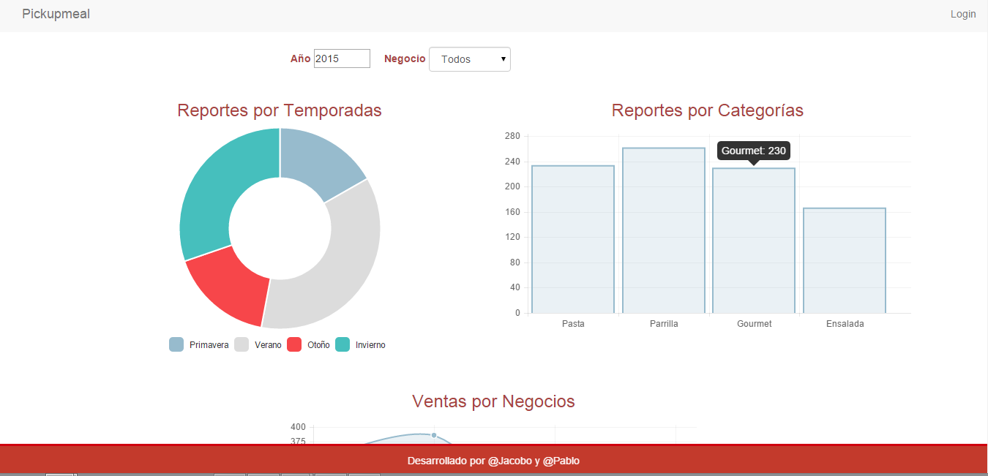

FALTA IMAGEN DE NUEVA ITERACION

## 6.7 Distribución

1. Philip Kotler, Gary Armstrong. (2007). Marketing. Versión para latinoamérica.. México: Pearson Educación.
2. Publicación del 16 de abril de 2015. <http://itba.edu.ar/es/noticias/el-marketing-sustentable-%C2%BFes-rentable>
3. <http://www.google.com.ar/adwords/how-it-works/?channel=ha&subid=ar-es-ha-aw-bhrh~64696856815>
4. <https://www.google.es/adsense/start/#?modal_active=none>
5. <http://www.google.com.ar/adwords/how-it-works/?channel=ha&subid=ar-es-ha-aw-bhrh~64696856815>
6. [www.ads.twitter.com](http://www.ads.twitter.com)
7. <https://www.facebook.com/business>
8. <https://business.instagram.com/advertising/>
9. <http://www.global-standard.org/es/>
10. <https://es.wikipedia.org/wiki/E-mailing>
11. <http://singlepageappbook.com/goal.html>
12. <https://en.wikipedia.org/wiki/Flat_design>
13. <https://www.google.com/fonts/specimen/Montserrat>